令和５年度家庭教育支援員（親学習リーダー・訪問型家庭教育支援員）養成講座 第４回 訪問型家庭教育支援員コース
令和５年10月６日（金曜日） ドーンセンター 特別会議室

令和５年10月６日（金曜日）、令和５年度家庭教育支援員養成講座の訪問型家庭教育支援員コースを開催しました。大阪府教育庁より、「学校の現状とSC・SSWの役割」、「訪問型家庭教育支援について」を講義し、泉佐野市教育委員会事務局担当者と支援員である「家庭の教育機能総合支援指導員」より、「泉佐野市における訪問型家庭教育支援のとりくみについて」を実践報告いただきました。そして、大阪成蹊大学 教育学部 山本 智也 教授を講師に招き、『訪問型家庭教育支援で大切にしたい「つながる・つなぐ力」について』をテーマに講演いただきました。
○学校の現状とSC・SSWの役割
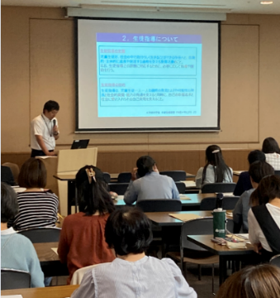
府教育庁市町村教育室小中学校課より、学校の現状とSC・SSWの役割について、クイズを交えながら講義しました。始めに生徒指導の定義と目的について説明と、府内小中学校の生徒指導における現状として、暴力行為、いじめ、不登校、虐待のそれぞれについての紹介がありました。その後、SC（スクールカウンセラー）、SSW（スクールソーシャルワーカー）の役割について説明し、連携に向けてのポイントなどを伝えました。
ペアワークなどを取り入れた講義に、受講者どうし積極的に意見を交わしたり、熱心に話を聞いている姿が印象的でした。
○訪問型家庭教育支援について
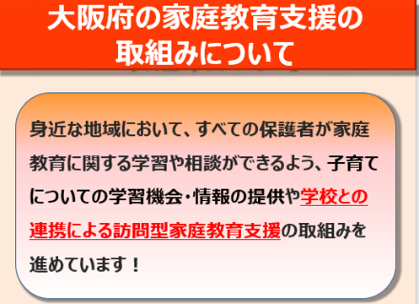
地域教育振興課より、各市町村での取組みや支援員の活動が充実するよう、訪問型家庭教育支援の説明や府内の実践紹介等を行いました。
家庭や子どもに対する切れ目のない支援を提供できるよう、各市町村で、すでに行われている他の取組みとの連携の必要性についてもお伝えしました。
○泉佐野市における訪問型家庭教育支援のとりくみについて
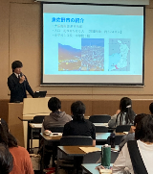
泉佐野市の取組みについて、担当者の方と実際に活動している支援員の方から報告していただきました。教育支援体制や支援員の役割について担当者から説明いただいた後、実際の取組みの様子についてケースを紹介しながらお話いただきました。内容が実際の活動事例に基づく具体的なものであったので、受講者からは、活動に大いに参考になったという声が寄せられました。
○訪問型家庭教育支援で大切にしたい「つながる・つなぐ力」について
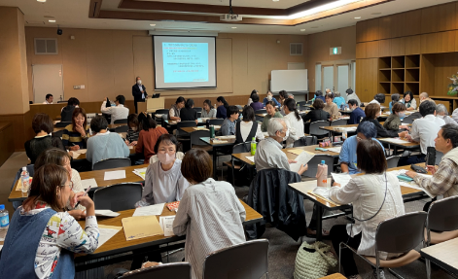
講演では、
１. 子育ての担い手について考える
２. 家族の変化
３. つながる・つなぐために大切にしたいこと
４. 具体的な関わりにおいて大切にしたい視点
５. 同感と共感の違い
について講演いただきました。支援員として、自分のスタイル・クセ・強みを知っておいたうえで、相談者の状況を見て動くことの必要性や、直そうとする行動でなく、分かろうとする態度、相手の思いを受け止めることの大切さなどのお話がありました。
また、講義中には、グループワークを取り入れながら、支援員としての基本的態度について考え、今後の活動に向けて学んでいただきました。どのグループも積極的な意見交換がなされ、大いに盛り上がりながらも、日頃の活動を見直すきかっけともなったようです。
○受講者の声
○SCやSSWともっとつながっていこうと思いました。
○泉佐野市の事例報告は興味深く聞くことができ、今後の参考にできました。
○共感や同感の違いや具体的な事例が多く、とても役に立ちました。
○ついつい、行き過ぎた「同感」とならないように注意したいと思います。

